内山悟志「デジタルジャーニーの歩き方」

1. **DXにおけるチェンジマネジメントの要点--コッターの8段階に沿ったDXの壁の乗り越え方**

内山悟志 （ITRエグゼクティブ・アナリスト）

2021-08-18 07:00

　デジタル変革（DX）を成功に導くために、チェンジマネジメントの重要性に再び注目を集まっています。チェンジマネジメントでは、さまざまなプロセスやフレームワークが紹介されていますが、現代のデジタル時代の潮流を考慮に入れた適用が効果的です。

1. **コッターの8段階プロセスはそのまま使えるか**

[前回](https://japan.zdnet.com/article/35173594/)は、DXの推進における「変化に対する人の抵抗」という課題に向き合うためには、チェンジマネジメントが必要であり、DXを成功に導くために再注目されていると述べました。そこで今回は、John P. Kotter氏が1990年代に提唱した「変革の8段階プロセス」（図1）をもとに、DXの観点と日本企業ならではの観点を加味したチェンジマネジメントの在り方を考察します。

[[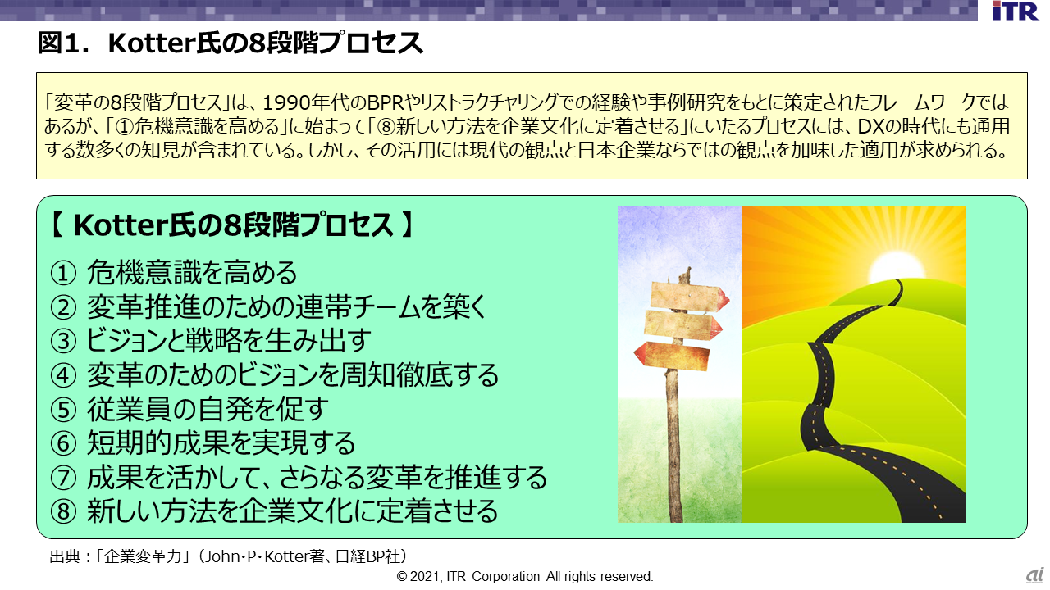](https://japan.zdnet.com/image/l/storage/35175202/storage/2021/08/13/6435c23f40835c632b5924f65e91e68a/210818_itr_001.png) 図1．Kotter氏の8段階プロセス](https://japan.zdnet.com/image/l/storage/35175202/storage/2021/08/13/6435c23f40835c632b5924f65e91e68a/210818_itr_001.png)  
※クリックすると拡大画像が見られます

　「変革の8段階プロセス」は、1990年代のBPR（ビジネスプロセスリエンジニアリング）での経験や事例研究を基に策定されたフレームワークですが、「（1）危機意識を高める」から「（8）新しい方法を企業文化に定着させる」に至るプロセスには、DXにも通用する数多くの知見が含まれています。

　一方、「VUCA＋デジタル」（注）の時代と呼ばれる現代においては、20年前とは比べ物にならないほどダイナミックで大胆な変革が求められています。また、日本企業では経営者がけん引するトップダウン型よりも、ボトムアップ型およびミドルアップダウン型の推進が適している面もあります。Kotter氏のプロセスをベースとして、DXの観点と日本企業ならではの観点を加味したチェンジマネジメントを取り入れることが有効と考えられます。

注：VUCAは、Volatility（変動性）、Uncertainty（不確実性）、Complexity（複雑性）、 Ambiguity（曖昧性）の頭文字。

1. **8段階プロセスに沿ったDX推進のポイント**

　ここからは、これら8つのプロセスに沿って、日本企業がDXを推進する上での重要なポイントを示していくこととします。

1. **（1）危機意識を高める**

　変革の8段階プロセスの最初のステップは「危機意識を高める」です。経営者から現場のスタッフに至る全ての人が「なぜ、DXを推進しなければならないかが不明で、自分事だと思っていない」という状態から「DXを推進することが必要かつ重要であり、自分自身もその主体であると認識している」という状態に変えなければなりません。すなわち「現状肯定」を打破し、「将来不安」を払拭することで「変革意識」を促し、「主体性」を芽生えさせることが必要となります。

　そのためには「啓発的アプローチ」「参加型アプローチ」「対話型アプローチ」の3つのタイプのコミュニケーションを駆使することが求められます。しかし、内部の力だけで意識変革を促すことは困難であるため、これらのアプローチに加えて、外部の力、すなわち外圧を使うというのも手段の一つとなるでしょう。外部の有識者に役員会で講演してもらう、競合他社のDXへの取り組み事例を発表するといったことも有効でしょうし、顧客や取引先が対応を求めていることをアピールすることも外圧となるかもしれません。

1. **（2）変革推進のための連帯チームを築く**

　第2段階の「変革推進のための連帯チームを築く」では、DXを中心的に推進する組織体制を整備することですが、Kotter氏が“連帯チーム”と呼んでいるのには意味があります。上下関係や指揮命令で動く組織ではなく、互いに対等な関係で、共有した目標と相互信頼で動く、連帯感を持ったチームであることが重要だからです（図2）。

　とりわけDXへの取り組みは部門を跨って多様な専門性を持った人材を集結した混成チームとなることが多く、場合によっては、社外の専門家やパートナーと連携することもあります。オープンでフラットなチームを構築することが重要であり、メンバーが特定の部門の利益代表であってはなりません。

　イノベーション創出には、人や組織を動かしながら全体を統括するプロデューサー、技術的な目利き力と実践力を持ったデベロッパー、そしてアイデアを生み出し、モデル化するデザイナーの3つのタイプの人材が、小規模なチームを組んで取り組むことが有効と考えられます。この小規模のチームが、必要に応じて細胞のように結合して、より大きな取り組みに対処していく形態が有効です。

　しかし、ある企業ではプロデューサー課、デベロッパー課のように同じタイプの人材の組織を形成し、それぞれに課長を設置するという体制を組んでしまいました。そのため、本来3つのタイプの人材による小規模なチームが自律的に意思決定し、迅速に行動するべきところが、その都度各課の課長の承認を得る、課長による人事評価を気にする、課同士で仕事を押し付け合うといった事態を招くこととなりました。

[[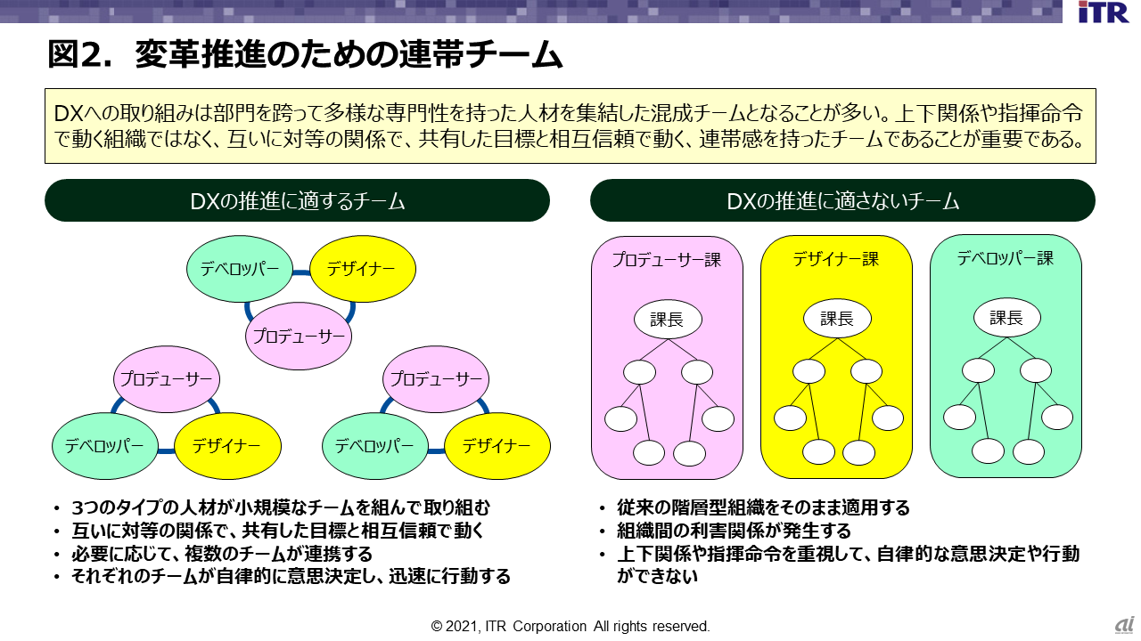](https://japan.zdnet.com/image/l/storage/35175202/storage/2021/08/13/db0b2305743d6f2216e5b3c835c9b7de/210818_itr_002.png) 図2．変革推進のための連帯チーム](https://japan.zdnet.com/image/l/storage/35175202/storage/2021/08/13/db0b2305743d6f2216e5b3c835c9b7de/210818_itr_002.png)  
※クリックすると拡大画像が見られます

1. **（3）ビジョンと戦略を生み出す**

　企業がDXの先にどこを目指すのかを明確に示すには、ビジョンが必要となります。ビジョンは、「5年後や10年後に、自分たちがどういうことを実現したいのか」という未来の行き先、すなわち「目的」を示すもので、これがなければ、各所で散漫なDX施策が連発されることになります。

　ビジョンは、できれば簡潔な言葉で表現することが望ましいといえます。2018年1月、米国ラスベガスで毎年開催されるCES（コンシューマエレクトロニクスショー）で、トヨタ自動車の豊田章男社長が新しいビジョンを発表しましたが、それは、「自動車メーカーから、モビリティーサービスを提供していく会社へ変わっていく」というものでした。このビジョンには、やっていくことと、やらないことの両方が明確に示されています。すなわち、自動車を製造して売るという従来の製造業の事業ではなく、自動車に限らずさまざまな移動の手段をサービスとして提供するサービス業の事業を推進する会社となることを宣言しています。

　コピーライターやクリエーターとして活躍する細田高広氏は、著書『未来は言葉でつくられる』（ダイヤモンド社）で“ビジョナリーワード”という概念を提唱しています。同氏はその中で、ソニー創業者の井深大氏の「ポケットに入るラジオを作れ」、ジョン・F・ケネディの「10年以内に人類を月に送り込む」といった例を挙げ、誰もが同じイメージを抱くことができる、まるで未来からの絵葉書のような言葉の重要性を唱えています。

[**Page 2**](https://japan.zdnet.com/article/35175202/2/)

1. **（4）変革のためのビジョンを周知徹底する**

　ビジョンが明確に描けたら、次の第4段階は「変革のためのビジョンを周知徹底する」ことです。多くの企業が、経営ビジョンやDX方針を打ち出していますが、それが全社員に伝わっているでしょうか。また、仮に伝わっているとしても、それが正しく理解されているかといえば、実際のところ心許ないのではないでしょうか。

　階層組織の上層部やDX推進組織の中だけで打ち立てたビジョンは、中間管理職を介在することで、伝言ゲームのように誤った解釈で伝わっていくことも多いでしょう。いうまでもなくビジョンは額縁に入れて飾っておくものではありませんので、広く全社員に浸透し、意図の通り正しく理解され、行動に移されなければなりません。

　まずは、広く全員にビジョンを知らしめるために、公式・非公式の機会を利用して繰り返し伝えることが重要です。社内報や社内SNSなどを活用した情報発信も有効です。また、新聞や雑誌のトップインタビューなどで外部メディアを活用することも考えられます。そして、意図した通りに正しく理解してもらうには、簡潔なビジョナリーワードの提示だけでなく、それが生み出された背景やビジョンが実現する未来像を、映像やストーリーで伝えるという工夫も有効です。

　また、ビジョンを発信する側は、宣言するだけでなく自ら行動で示さなければなりません。さらに、誰もが意識することなくビジョンに基づいた行動ができるように、社内の制度・権限や情報システムをビジョンに適合するように改変し、仕組みとして組み込むことも重要です。

1. **（5）従業員の自発を促す**

　昨今、「内発的動機づけ」という言葉を耳にしますが、DXの推進では、まさに全員が内発的動機づけに突き動かされた結果として、成果が生み出される状態を創り上げることが重要です。外発的動機づけが「褒められたい」「報酬が欲しい」といった外的な欲求によるものであるのに対して、内発的動機づけは「自分はこうなりたい」「自分はこれを実現したい」といった心の内側から沸き起こる意欲や関心を行動の原動力とすることです。

　DX推進リーダーの仕事は、チームのメンバーを管理することではなく、メンバーが創造的な活動をする場と機会を提供することです。メンバーが外部と接触する機会を作って刺激を与えたり、事業部門のスタッフと意見交換する場を設けたりして、チームを活性化することも有効です。

　メンバーがオペレーション業務に忙殺されたり、社内調整や会議に多くの時間を奪われたりすることのないように、チームのミッションを明確にし、それを全社に周知することがポイントとなります。また、メンバーの時間的な余裕と働き方の自由度を確保することも重要です。メンバーに対しては、細かい業務指示を一つひとつ与えるのではなく、ある程度まとまった任務を権限とともに割り振り、メンバーを信頼してそれぞれの自己管理に任せるべきです。

　スポーツになぞらえると、指示を出す監督というよりは、必要に応じて適宜アドバイスをするコーチのような存在であったり、ともにフィールドでプレイするキャプテンのような存在であったりすることが望ましいといえます。

1. **（6）短期的成果を実現する**

　ここまでの5つの段階は、変革に向けての準備段階でしたが、6つ目の段階のいよいよ具体的な施策の実施に入っていきます。ITRでは、DX施策の実施において当初は特定の領域での小規模な施策を実施し、その後取組みを拡張していく2段階方式の進め方を推奨しています。これは、Kotter氏が6段階目に示した「短期的成果を実現する」という主張と合致します。

[[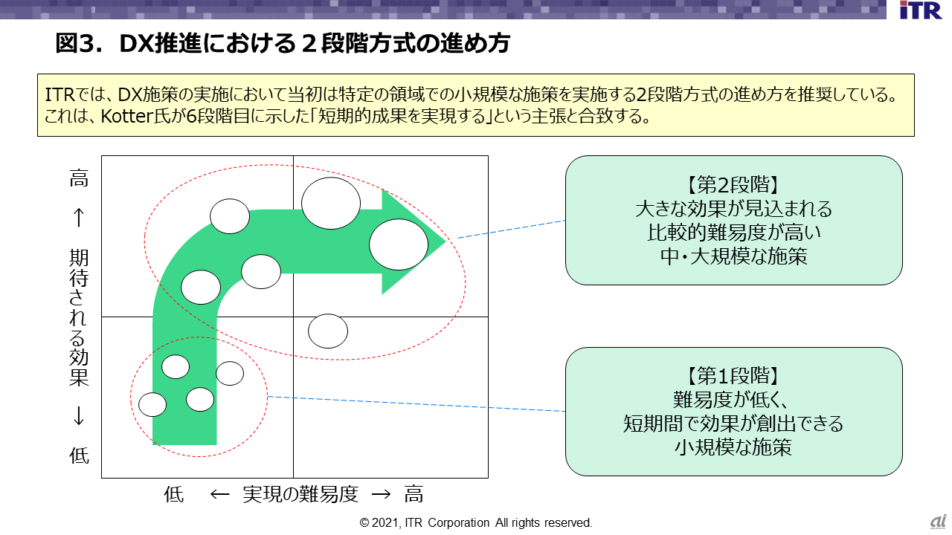](https://japan.zdnet.com/image/l/storage/35175202/storage/2021/08/13/83febc286bd6aaecc77aca0419df87f4/210818_itr_003.png) 図3．DX推進における2段階方式の進め方](https://japan.zdnet.com/image/l/storage/35175202/storage/2021/08/13/83febc286bd6aaecc77aca0419df87f4/210818_itr_003.png)  
※クリックすると拡大画像が見られます

　初期の段階では、社内の理解者は少ないでしょうし、十分な予算や体制を確保することは困難な場合が多いでしょう。DXの必要性や重要性を認識した誰かが「最初のひと転がり」を起こし、小さくてもよいので挑戦したという事実とその実績を残すことが大切です。

　できれば当初は難易度が低く、短期間で成果が出せそうな小規模な施策を選ぶことが重要です。小さな取り組みを開始したら追従者（フォロワー）を見つけ大切にします。フォロワーと一緒に行動し、賛同者・協力者を巻き込みながら、順次高度で効果がやや大きな施策へと活動を拡大していきます。「最初のひと転がり」への挑戦は必ずしも成功するとは限りません。たとえ失敗したとしても、そこから学びを得ることが重要です。

　第1段階での幾つかの小規模な施策で実現した短期的成果やその過程で得た経験を社内に啓発し、活動の幅を徐々に広げていくことが、次の段階に進む礎となるでしょう。

1. **（7）成果を生かして、さらなる変革を推進する**

　DXへの取り組みに終わりはなく、小規模な取り組みが幾つかの成果を上げたとしても、変革の手を緩めてはなりません。小規模な取り組みで幾つかの成果を出し、2段階方式の第2段階に入る時が、DXの環境整備に向けた企業内改革を仕掛ける絶好の機会となります。

　短期的な成果を上げた時点で、その成功体験により推進チームの連帯が深まっているはずです。また、DXの必要性とビジョンはある程度の人に正確に理解されているでしょうし、その中から賛同者・協力者が何人か現れ、自発的な行動が見られるようになっているでしょう。

　また、小規模な取り組みの過程で、直面した企業内の障害や阻害要因が明らかとなっているはずです。これらを礎として、さらなる変革を推進するためには、次のステップとして、難易度はやや高いけれども、効果がより大きな施策に挑戦することが求められます。

　そして、活動の範囲を部門やプロジェクトレベルから全社レベルへと拡大していきます。また、小規模な取り組みの過程で直面した制度や権限の壁を取り除くための働きかけを起こします。さらに、新しい仕事の進め方やルールを、業務プロセスや情報システムに組み込むことで、「仕組み化」することが推奨されます。

　業務プロセスや情報システムに組み込んでしまえば、簡単に元に戻ることはありません。この段階になると中央集権的なマネジメントでは進みが遅いため、権限委譲してスピードを上げていく必要があります。

1. **（8）新しい方法を企業文化に定着させる**

　変革の8段階プロセスの最後のステップは、「新しい方法を企業文化に定着させる」ことです。Kotter氏は「企業文化」と呼んでいますが、筆者は本連載でDXの推進において「組織カルチャー」の変革の重要性を再三訴えてきました。それは、人々の意識や価値観の変容が、DXの推進においては技術そのものよりも重要であるものの、難易度が高く、多くの日本企業にとってネックとなっているからです。

　組織や制度を変えたり、技術を導入したりすることは、その気になればすぐにでも実行できます。しかし、全社員の意識や行動様式を変えたり、組織カルチャーを根づかせたりするには長い時間と大きな労力を要します。また、経営者から現場のスタッフに至る企業に属する全ての人々の価値観に大きな変容が求められることでもあります。

　DXによる新しい方法を企業文化に定着させるためには、企業の中核的な文化になるまで続けること、全社員の行動規範と価値観にまで落とし込んでいくことが重要です。そのためには、DXの成果を数値的証拠で示し、DXの必要性やその先に目指す未来像について、繰り返し問いかけ続けることが求められます。

　また、（7）でも述べたように、新しいやり方を業務プロセスや情報システムに組み込むことで「仕組み化」することも有効です。これらを地道に積み上げていくことによって、DXを戦略の中心に据えた企業に転換することができるでしょう。

[[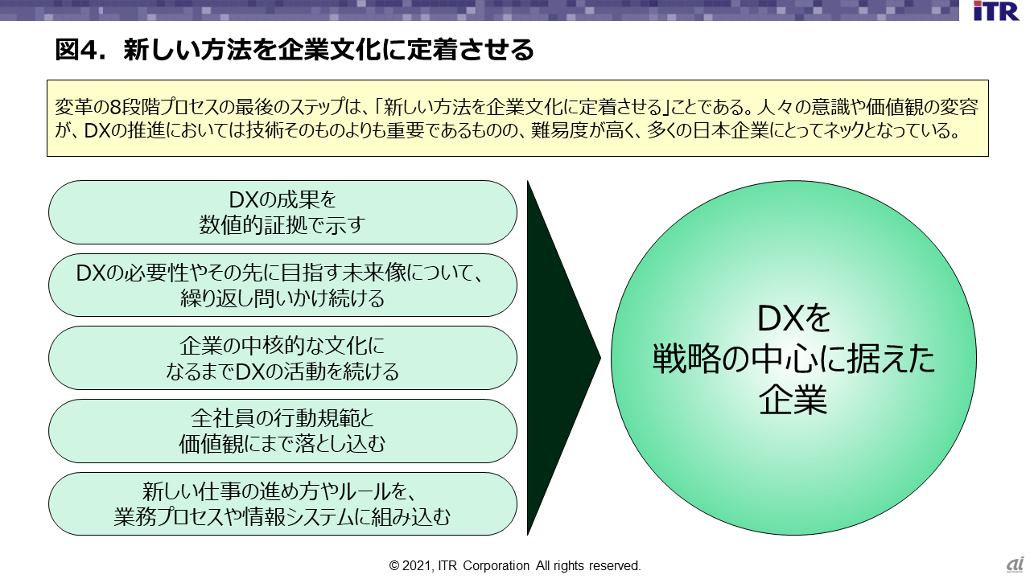](https://japan.zdnet.com/image/l/storage/35175202/storage/2021/08/13/a8351361128f8bf085bbba31bcde346f/210818_itr_004.png) 図4．新しい方法を企業文化に定着させる](https://japan.zdnet.com/image/l/storage/35175202/storage/2021/08/13/a8351361128f8bf085bbba31bcde346f/210818_itr_004.png)  
※クリックすると拡大画像が見られます

1. **今、変革できるかどうかが問われている**

　デジタル技術を活用することによって飛躍的な成長を遂げる会社がある一方で、逆に世の中のデジタル化が進む中でビジネスそのものが成立しなくなって危機に陥る会社もあります。世界中でデジタル化が急速に浸透する中、日本は1960年から1990年の高度成長期に形成された業界構造、事業形態、組織文化を温存し、停滞の30年を過ごしてきたことでデジタル後進国と言わざるを得ない状況を生み出してしまいました。デジタル化する社会に適応した企業に転身できるかどうかが、これからの日本企業の生き残りを左右するといっても過言ではありません。



**内山 悟志**

アイ・ティ・アール 会長／エグゼクティブ・アナリスト

大手外資系企業の情報システム部門などを経て、1989年からデータクエスト・ジャパンでIT分野のシニア・アナリストとして国内外の主要ベンダーの戦略策定に参画。1994年に情報技術研究所（現アイ・ティ・アール）を設立し、代表取締役に就任しプリンシパル・アナリストとして活動を続け、2019年2月に会長／エグゼクティブ・アナリストに就任 。ユーザー企業のIT戦略立案・実行およびデジタルイノベーション創出のためのアドバイスやコンサルティングを提供している。講演・執筆多数。